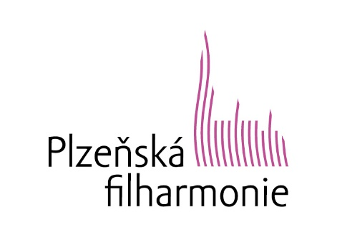

Edukativní hudební pořady Plzeňské filharmonie pro děti a mládež v roce 2021

Jsou určeny dětem ze základních i mateřských škol a konají buď ve studiu Českého rozhlasu na náměstí Míru 10 nebo v budově Fakulty designu a umění Ladislava Sutnara. Začátky představení jsou naplánovány vždy na 9. a 11. hodinu, po domluvě (zvláště pro mimoplzeňské školy) je možné začátek posunout. Vstupné za jednoho žáka je 80,-Kč, pedagogický dozor má vstup zdarma. Platba je možná i v hotovosti na místě. Vybraná představení je možné si rezervovat na níže uvedených kontaktech.

6. 7. a 8. září 2021
Namaluj si hudbu
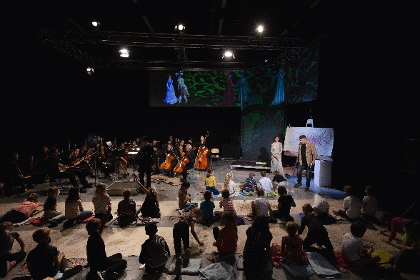
Interaktivní hudební pořad Plzeňské filharmonie je určen dětem, které rády kreslí. Oblíbený herec Svatopluk Schuller v roli tajemného průvodce vtáhne děti do děje a s pomocí krásné múzy je provede staletími a základními uměleckými slohy i hudebními styly. Děti si mohou při představení kreslit a budou možná překvapeny, jak blízko k sobě mají tóny a barvy nebo rytmus a linie. Plzeňskou filharmonii diriguje Chuhei Iwasaki. Pořad je určen dětem od 4 do 14 let. /Fakulta designu a umění Ladislava Sutnara/

24. 25. a 26. listopad 2021
Jazyk svatého Jana /novinka/
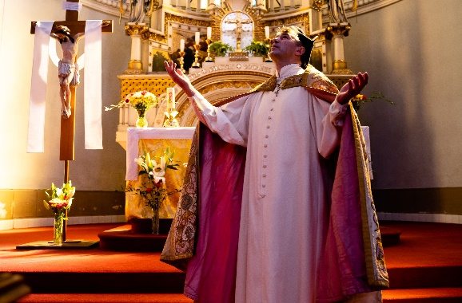
Co znají obyvatelé vzdálených světadílů z Plzeňského kraje? Nabízí se odpověď, že například světově proslulý ležák. Jistě, je tomu tak. Avšak již o několik staletí dříve znali katoličtí věřící v značné části Evropy, jižní Ameriky, Asie a dalších míst Nepomuckého rodáka – svatého Jana nebo také Johánka. Generální vikář pražské arcidiecéze Jan z Nepomuku zemřel mučednickou smrtí jako oběť zvůle krále Václava IV. Stal se tak nejslavnějším českým

středověkým politickým vězněm. Jeho odkaz přetrval i přes období husitské a plně uctívaným se stává zejména po bitvě na Bílé Hoře. Co přispělo světovému věhlasu tohoto českého světce? Kdo jeho myšlenky šířil v daleké cizině? Jaká slavná umělecká díla jsou naším Johánkem inspirována? Ale především – jak je to s jeho jazykem? Je živý i dnes, téměř 630 let po smrti? Na vše odpoví nový multimediální pořad Plzeňské filharmonie určený dětskému, případně rodinnému publiku, s názvem JAZYK SVATÉHO JANA. Pořad je vhodný pro děti od 6 do 14 let.
/budova Českého rozhlasu na náměstí Míru/

1. a 2. června 2022
Máme rádi zvířata
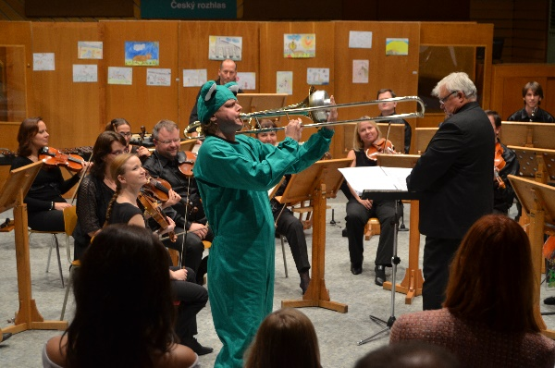
Interaktivní hudebně-zábavný pořad Plzeňské filharmonie pro děti ve věku 4 – 8 let. Filharmonie nekonvenčně a hravou formou seznámí děti s hudebními nástroji, budou poznávat napodobování zvířecích zvuků v hudbě, zasoutěží si, zazpívají a některé si dokonce pod vedením opravdového dirigenta mohou s filharmonií i zahrát. Na všechny děti se těší smutný žabák, který potřebuje rozveselit.
/budova Českého rozhlasu na náměstí Míru/

Kontakt:
Ing. Pavel Bouda
manager-PR@plzenskafilharmonie.cz
Tel.: 602 486 635

